**「嬉野市いのち支える自殺対策基本計画」**

**～自らいのちを絶つことなく**

**だれもが生きていける嬉野市をめざして～**





**令和６年３月**

**目　　次**

第１章　　計画の概要

第１節　策定の趣旨・・・・・・・・・・・・・・・・・・・・・・・・P1

第２節　計画期間・・・・・・・・・・・・・・・・・・・・・・・・・P1

第３節　基本的な考え方・・・・・・・・・・・・・・・・・・・・・・P1

第２章　　自殺の現状

嬉野市・佐賀県・全国の自殺者数と自殺死亡率の推移・・・・・・・・・P8

性別・年齢別の自殺割合と自殺死亡率（嬉野市と全国との比較）・・・・・P10

年齢階級別にみた死亡原因と死亡者数（平成２９～令和３年）・・・・・・P11

勤務・経営関連の状況・・・・・・・・・・・・・・・・・・・・ ・・・P12

第３章　　目標・自殺対策における取組

第１節　目標

第２節　基本施策

　　１．高齢者の自殺対策の推進・・・・・・・・・・・・・・・・・・・　P16

　　２．生活困窮者支援事業における支援の促進・・・・・・・・・・・・　P17

３．若年層への啓発と周知　・・・・・・・・・・・・・・・・・・・P18

４．地域におけるネットワークの強化・・・・・・・・・・・・・・・P21

５．自殺対策を支える人材の育成・・・・・・・・・・・・・・・・・P21

６．職場におけるメンタルヘルス対策の推進・・・・・・・・・・・・P22

７．市民への啓発と周知・・・・・・・・・・・・・・・・・・・・・P23

第４章　　対策の評価・・・・・・・・・・・・・・・・・・・・・・・・P24

（付録）

１「自殺対策の基本認識」～自殺総合対策大綱より

２「佐賀県の｢子ども・若者対策」～佐賀県自殺対策基本計画より

　「佐賀県の職場におけるメンタルヘルス対策の推進」～佐賀県自殺対策基本計画より

３相談窓口一覧

４健康づくり推進協議会委員名簿

※本計画で使用のグラフや数値は、地域自殺実態プロファイル[2022更新版]（いのち支える自殺対策推進

センター提供）に基づくものです。

1. **計画の概要**

**第１節　策定の趣旨**

この「嬉野市いのち支える自殺対策基本計画」は、「自殺対策基本法」及び「自殺総合対策大綱」に基づき策定するものであり、本市の自殺対策を総合的に推進するための基本方向について定めるものです。

令和４年１０月、国において、自殺総合対策大綱が見直されたことを受け、令和元年に策定された本計画について中間評価を行い、施策の充実・強化を図ることとしました。

今後も引き続き、本計画に基づき、県、市、市民、各関係団体が一体となって、自殺対策に取り組み、市民が健康で生きがいを持って暮らすことのできる「生きやすい社会」、「誰も自殺に追い込まれることのない社会」の実現を目指します。この考え方は「誰一人取り残さない」持続可能でよりよい社会の実現を目指す世界共通の目標である※SDGsの理念と合致するものです。

【　SDGs　】

平成13年に策定されたMDGs（ミレニアム開発目標）の後継として、平成27年に関連サミットにおいて採択された令和12年を期限とする社会全体の国際目標です。SDGsは、持続可能な世界を実現するための17のゴールと169のターゲットから構成され、地球上の誰一人取り残さないことを誓っています。

**第２節　計画期間**

令和元年度から令和１０年度までの１０年間を計画期間とします。

**第３節　基本的な考え方**

**１.　生きることの包括的な支援として推進**

自殺はその多くが追い込まれた末の死であり、その多くが防ぐことができる社会的な問題であるとの基本認識の下、自殺対策を、生きることの包括的な支援として、社会全体の自殺リスクを低下させるとともに、一人ひとりの生活を守るという姿勢で展開することが必要です。

また、自殺対策は「生きることの阻害要因」を減らす取り組みに加えて、「生きることの促進要因」を増やす取り組みを行い、双方の取り組みを通じて自殺リスクを低下させる方向で、生きることの包括的な支援として推進する必要があります。（図1）

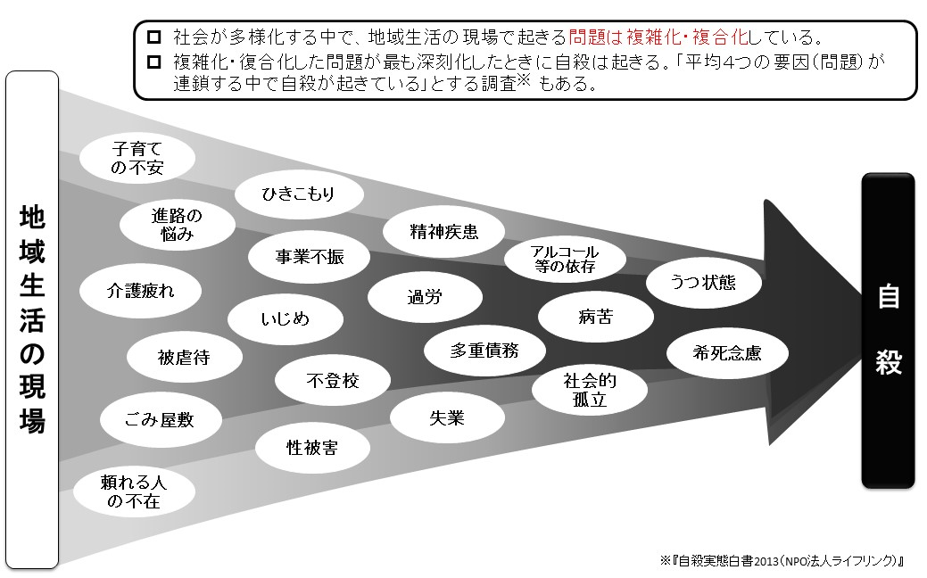

　自殺の危機要因イメージ図（厚生労働省資料）　（図1）

**２.　関連施策との有機的な連携の強化**

自殺は健康問題、経済・生活問題、人間関係の問題のほか、地域・職場のあり方の変化等、様々な要因と、その人の性格傾向、家族の状況、死生観等が複雑に関係していることから、関係機関のネットワークを充実させ、密接に連携を図り、精神保健福祉的な視点だけでなく、社会・経済的な視点を含む包括的な取り組みが必要です。

また、自殺の要因となり得る生活困窮、孤独・孤立、児童虐待、性暴力被害、ひきこもり、性的マイノリティによる生きづらさや偏見等、関連の分野においても同様の連携の取り組みが展開されており、今後、連携の効果を更に高めるため、様々な分野の人々がそれぞれ自殺対策の一翼を担っているという意識を共有する必要があります。属性を問わない相談支援、参加支援及び地域づくりに向けた支援を一体的に行う「重層的支援体制整備事業」の実施等、地域共生社会の実現に向けた取り組みを始めとした各種施策との連携を図り、効果的かつ効率的に施策を展開していくことが重要です。

そのほか、自殺の危険性の高い人を早期に発見し、確実に精神科医療につなぐ取り組みに併せて、自殺の危険性を高める背景にある経済・生活の問題、福祉の問題、家族の問題等、様々な問題に包括的に対応するため、精神科医療、保健、福祉等の各施策の連動性を高めて、誰もが適切な精神保健医療福祉サービスを受けられるようにしていくことが必要です。

ほかにも、自殺や精神疾患に対する偏見をなくすための取り組みも重要です。

とりわけ、自殺に追い込まれるという危機は「誰にでも起こり得る危機」であり、その場合には誰かに援助を求めることが適当であるということが社会全体の共通認識となるよう積極的に普及啓発を行うことが重要です。誰もが悩みや不安を抱えながら、家庭、学校、職場、地域の中で生活しています。辛いときに相談することは特別なことではなく、必要なこととして伝わるよう、関係機関が連携しながら啓発していくことが大切です。

孤独・孤立対策との連携

令和３年１２月２８日に「孤独・孤立対策の重点計画」が取りまとめられ、その中で、「孤独・孤立は、当時者個人の問題ではなく、社会全体で対応しなければならない問題である。」と自殺の問題と同様の認識が示されました。孤独・孤立の問題を抱える当事者やその家族に対する支援を行っていくことは、自殺予防につながるものであることから、孤独・孤立対策とも連携をはかっていく必要があります。

**３.**　**各段階に応じた自殺対策の実施**

自殺対策に係る個別の施策は、３つのレベルに分け、これらを有機的に連動させることで、総合的に推進する必要があります。

これは、住民の暮らしの場を原点としつつ、「様々な分野の対人支援を強化すること」と、「対人支援の強化等に必要な地域連携を促進すること」、更に「地域連携の促進等に必要な社会制度を整備すること」を一体的なものとして連動して行っていくという考え方（三階層自殺対策連動モデル）（図2）です。

ア　個々人の問題解決に取り組む相談支援を行う「対人支援のレベル」

イ　問題を複合的に抱える人に対して包括的な支援を行うための関係機関等による実務連携等の「地域連携のレベル」

ウ　法律、大綱、計画等の枠組みの整備や修正に関わる「社会制度のレベル」

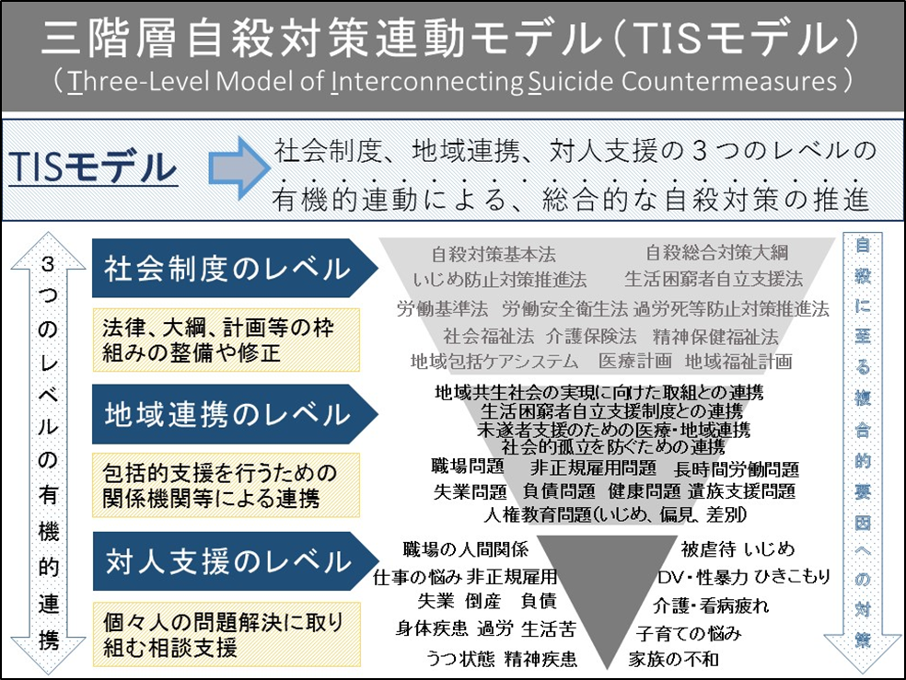

　自殺総合対策推進センター資料より（図2）

また、自殺対策を推進するために、事前対応、危機対応、事後対応といった自殺予防の各段階に応じた対策を充実させる必要があります。

＜自殺の各段階に応じた対策＞

（１）事前対応

心身の健康の保持増進のための取り組み及び自殺や精神疾患についての正しい知識の普及啓発等、自殺のリスクが低い段階での予防を図ります。

（２）自殺発生の危機対応

現に起こりつつある自殺の危険に介入し、自殺を防ぎます。

（３）事後対応

不幸にして自殺や自殺未遂が生じた場合に、家族や職場の同僚等他の人（未遂の場合には本人を含め）に与える影響を最小限とし、新たな自殺を発生させないこと、そして継続的に自死遺族等にも支援を行います。

【　自殺予防の十箇条　】※次のようなサインが複数該当する場合は注意が必要です。

・うつ病の症状に気を付ける　　　　・職場や家庭でのサポートが得られない

・原因不明の身体の不調が長引く　　・本人にとって価値のあるものを失う

・酒量が増す　　　　　　　　　　　・仕事の負担が急に増える、大きな失敗をする、職を失う

・安全や健康が保てない　　　　　　・重症の身体の病気にかかる

・自殺を口にする　　　　　　　　　・自殺未遂に及ぶ

【　対応の仕方（TALKの原則）　】※自殺に気持ちが傾いた人への対応

**T**ell　言葉に出して心配していることを伝える

「あなたのことを心配している」とはっきりと言葉に出して伝えましょう

**A**sk　「死にたい」という気持ちについて、率直に尋ねる

例）「もしかして、死にたいと思っていらっしゃるんですか」

「死にたいと思って具体的な方法まで考えていますか」

**L**isten　絶望的な気持ちを傾聴する

死にたい理由を聞くのではなく、今どのような気持ちでその話題を語っているのかという相手の

「気持ち」の部分に焦点を合わせて話を聞きます。

**K**eep safe　安全を確保する

自殺の手段となりうるものを本人の周りから除去し、本人が危険な行動に至らないようにします。

**４.**　**地域、世代及び対象の属性に応じた取組の実施**

地域、世代及び対象の自殺の現状を把握し、それぞれの問題点に応じた取り組みを行うことが、自殺死亡率を減少させることにつながります。

このため、国・県が示した統計やプロファイリングを基に、市の特性を把握し、取り組み方法を検討します。

**（１）地域毎の現状と課題**

地域の多様な関係者と連携しながら、自殺実態プロファイルに基づき、その地域の特性に応じた自殺対策施策項目を活用し、効果的な施策を検討する必要があります。

嬉野市の自殺実態プロファイル[2022更新版]に基づく重点施策項目として「高齢者」「生活困窮者」「勤務・経営」「子ども・若者」の４点が挙げられています。嬉野市の重要な課題として継続して対策に取り組んでいく必要があります。

**（２）対象毎の現状と課題**

**ア　各年代の現状と課題**

**（ア）青少年（３０歳未満）**

佐賀県の平成２９～令和３年における各年齢階級別の死因において１０歳～２９歳までは、自殺が死因の第１位となっており、かけがえのない若い命が自殺に追い込まれています。

この世代は、子どもから大人へと人生の中で最も心身の成長・変化が著しい時期にあたり、精神疾患を起こしやすい時期です。また最近は、社会や家庭環境が変化し多様化する中、どう生きるか悩み、戸惑いつつも、心を開くことができずに孤立し、不登校やひきこもりになったり、衝動的な行動をとってしまう事例もあります。本来大人が担うと想定されている家事や家族の世話等を日常的に行う「ヤングケアラー」や、ひとり親家庭等、孤立しないように見守り、必要な支援を行うことが重要です。

児童生徒が自ら命を絶つ背景として、表現力、問題解決能力とも未熟であり、思春期から青年期特有の揺れ動く心理や直面する課題への理解を深めることが支援の前提として必要です。

こうしたことを踏まえ問題の未然防止や早期発見・早期対応の取り組みを行う必要があります。心の健康の保持・増進や良好な人格形成、生活上の困難・ストレスに直面したときの対処方法を身につけることへの支援等、自殺防止という観点だけではなく、予防に資する教育を継続的に実施することは重要です。

また、生きづらさを抱える青少年が自分の気持ちを語り、自分を認め、自己肯定感を高めることが自殺予防には不可欠です。普段から教職員や家族、地域の大人達がいかに寄り添い、関わっていくかが大切になります。自分だけでは解決できない問題は、一人で抱え込まずに身近な大人にＳＯＳを出すことの大切さや方法を教えるとともに、周囲の大人がそれを受け止める資質を向上させる必要があります。

さらに精神疾患が疑われる場合には速やかに相談支援機関につなげることができるよう、精神保健に関する知識や情報の普及、相談窓口及び医療の充実、連携体制の整備が必要です。

特に多くの子どもたちが集う学校現場では、こうした継続的な見守りや相談支援を実施する一方、万が一自殺や自殺未遂が発生した際には学校全体及び地域を上げて児童生徒の心理状態に十分配慮し、速やかに心のケアに取り組みます。また学校では、児童生徒自ら命を絶ってしまうことの背景としていじめの問題が考えられる事例もあります。各学校ではいじめ防止対策推進法に基づく取り組みを一層充実強化することも必要です。

**（イ）中高年（３０歳～６４歳）**

佐賀県の中高年の自殺者数は、平成１１年から急増し、平成２３年から減少に転じました。平成２８年には１００人以下になりましたが、平成３０年にはまた１００人を超え、依然として自殺者数全体の多くを占め、男性の自殺者が多いことが特徴です。

中高年は、家庭、職場の両方で重要な位置を占める一方、親との死別や退職等の大きな喪失体験を迎える時期でもあり、心理的・社会的・経済的にも負担を抱えることが多い世代と言えます。

働き盛りの世代である中高年が、心も体も元気に生活できるような心の健康づくりを進めるとともに、ストレスの原因となる長時間労働、失業等の社会的要因を解消するための取り組みが重要です。経済問題の背景にある失業や多重債務等の問題に対して、相談支援体制を整備し、産業保健や地域保健、消費生活に関する相談機関、医療機関が連携して取り組む体制づくりが必要です。

また、ストレス等によるうつ病やアルコールの問題、ギャンブル依存症等の嗜癖問題が多くなることから、精神保健や医療につながりやすい環境整備が求められます。

**（ウ）高齢者（６５歳以上）**

佐賀県の高齢者の自殺者は平成２２年以降減少傾向にありましたが、平成２８年以降は増減を繰り返しています。

高齢者の自殺の背景には、慢性疾患による継続的な身体的苦痛や将来への不安、身体機能の低下に伴う社会や家庭での役割の喪失感、近親者の死による喪失体験、介護疲れ等によるうつ病が多く見られます。

高齢者は、身体的不調により医療機関を受診する機会も多いことから、かかりつけ医等によるうつ病の早期発見と精神科医療機関との連携による早期治療が必要です。社会的な取り組みとして、世代間の交流や高齢者の生きがいづくり・仲間づくりを行い、地域全体で支援できる体制づくりも重要です。

また、在宅介護者の場合、介護する人の身体的、精神的負担が大きいことを踏まえ、介護する人にも配慮した介護サービスの提供等、支援の充実を図る必要があります。

**イ　特に支援を要する人の現状と課題**

**（ア） 自殺未遂者**

自殺未遂者が再企図する可能性は、自殺未遂歴がない人に比べて著しく高いことがわかっています。救命救急センターでは身体的な治療が行われますが、自殺未遂者の身体的な治療が落ち着き、精神的な治療が必要と判断された場合、精神科病院との連携を図ることが必要です。

**（イ）女性**

全体の自殺死亡率は近年低下傾向にあるものの、女性の自殺者数は全国では令和２年に増加し、佐賀県でも令和３年に増加しました。

女性の自殺対策は、妊産婦への支援をはじめ、女性特有の視点も踏まえ講じていく必要があります。

**（ウ）依存症**

自殺直前に飲酒する割合は高いことが知られており、習慣的な大量飲酒やアルコールの乱用そのものも自殺の危険性を高めます。また、アルコール依存症は精神疾患と相互に合併しやすく、アルコール依存症の人は依存症でない人と比較して自殺の危険性が高いとされています。

依存症が自殺の危険因子の一つであるとして、依存症対策の充実を図っていきます。

1. **自殺の現状**

**嬉野市・佐賀県・全国の自殺者数と自殺死亡率の推移**

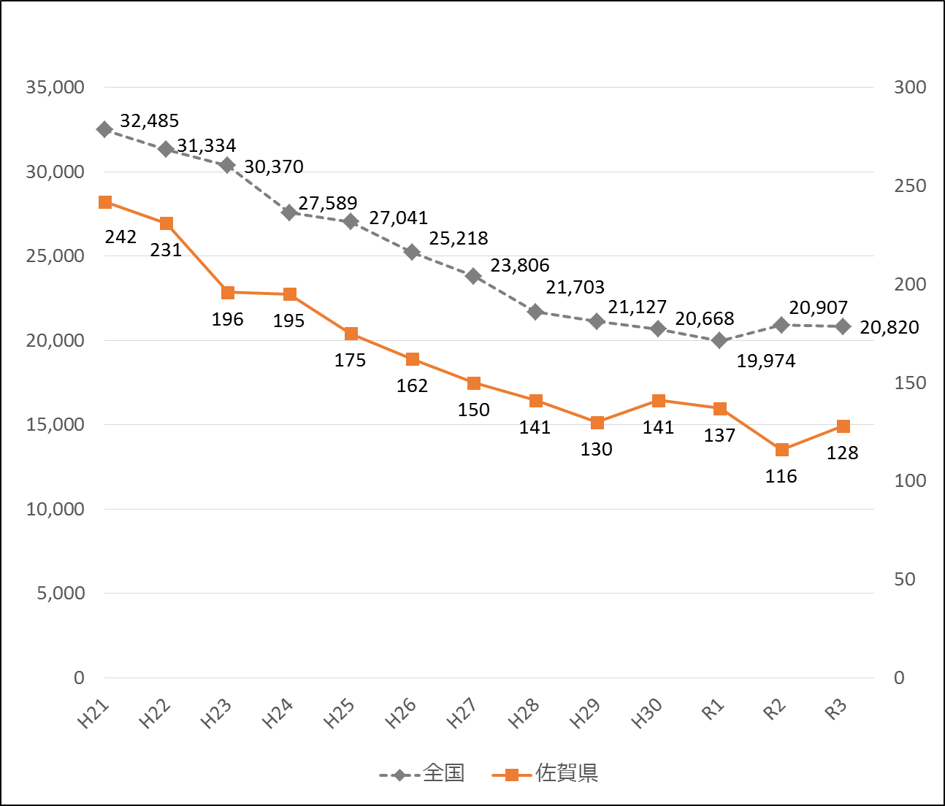**１.　自殺者数の推移**

**自殺者数の推移【住居地】（人）人**

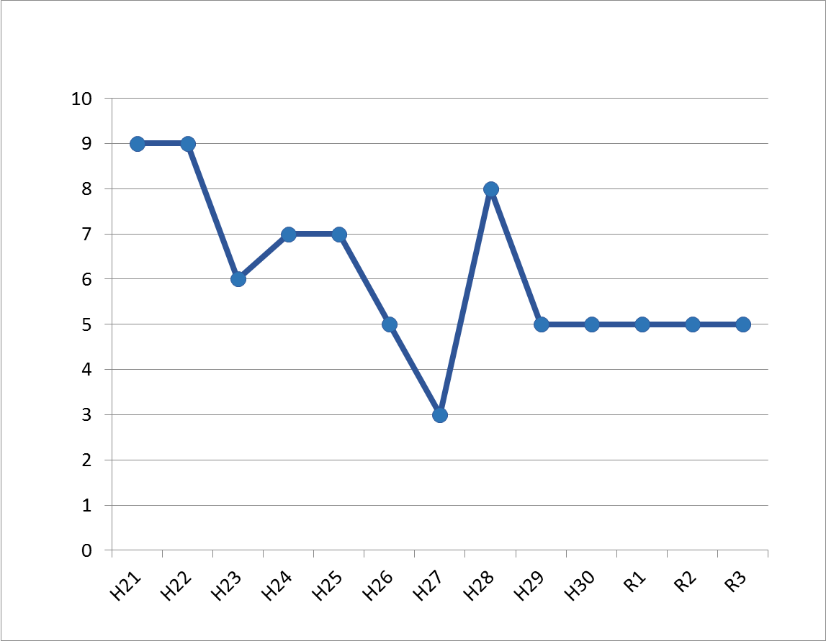

**嬉野市自殺者数の推移【住居地】（人）**

**【平均自殺者数】**

平成25～29年 6.2人

平成29～令和3年 5.0人

全国では、平成１０年に年間の自殺者数が初めて３万人を超え、その後１４年連続して３万人台で推移していましたが、平成２４年からは２万人台で推移しています。佐賀県は、平成２４年までは年間２００人台で推移していましたが、その後は年々減少を続け、近年は１００人台で推移しています。一方、嬉野市は年によって変動があり、平成２９年からは同数となっています。

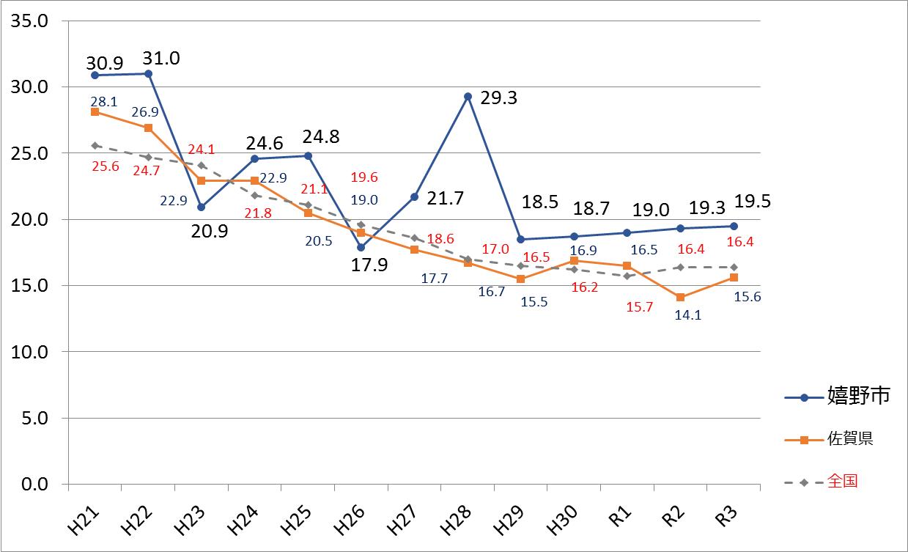**２.　自殺死亡率の推移**

**【平均自殺死亡率（嬉野市）】**

平成25～29年 22.4

平成29～令和3年 19.0

自殺者数の減少により、全国と佐賀県の自殺死亡率（人口１０万人当たりの自殺者数）も低下し、佐賀県は平成２５年以降、全国より概ね少ない数値で推移しています。一方、嬉野市は年によって変動があり、近年は全国や佐賀県と比べ概ね高い数値で推移しています。

【参考】

総務省発表の住民基本台帳によると、本市の平均人口は、平成25～平成29年では27,647.8人、平成29～令和3年では26,322.8人となっております。平均自殺死亡率は、この人口を元に算出しています。

**性別・年齢別の自殺割合と自殺死亡率**

**（嬉野市と全国との比較）**

**１.　性別・年齢別の自殺割合**

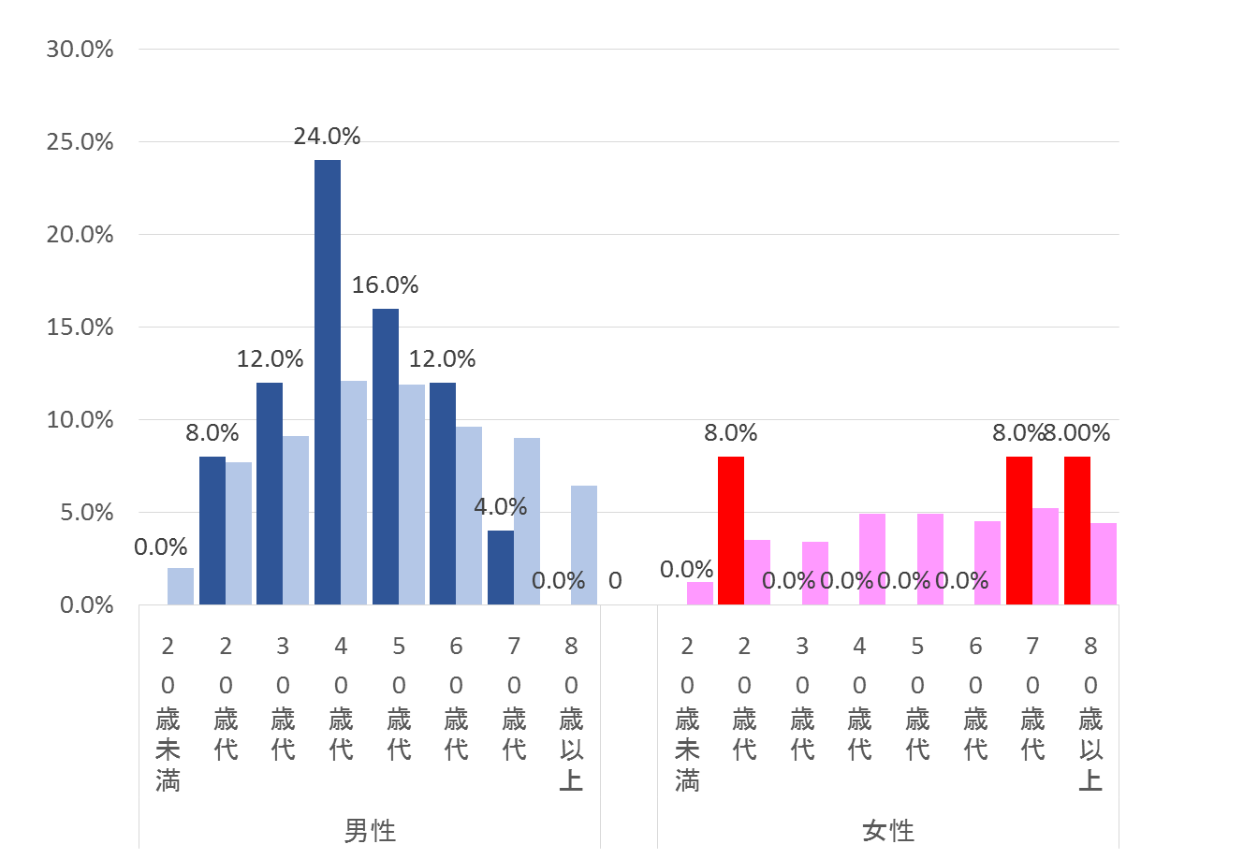

**■男性（嬉野市）**

**■男性（全国）**

**■女性（嬉野市）**

**■女性（全国）**

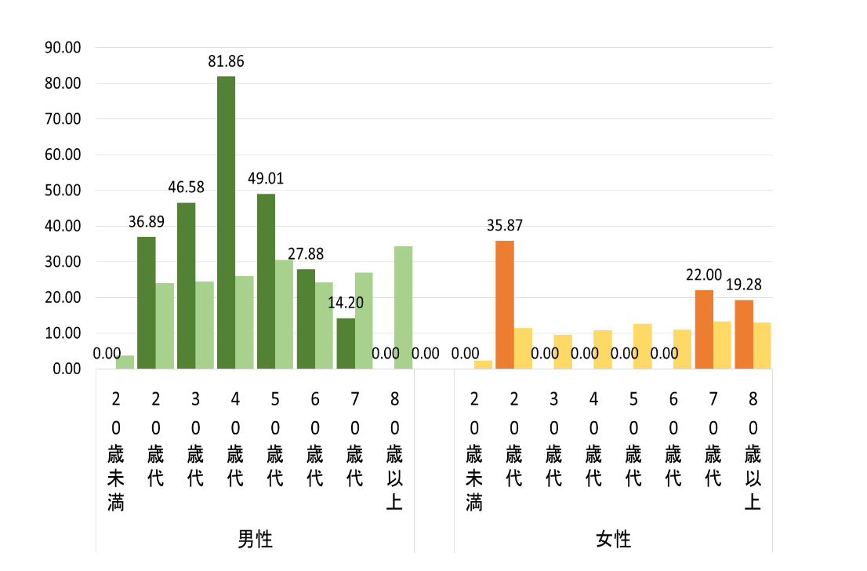**２.　性別・年齢別の自殺死亡率（１０万対）**

**■男性（嬉野市）**

**■男性（全国）**

**■女性（嬉野市）**

**■女性（全国）**

　嬉野市、全国ともに女性より男性の方が高い割合となっています。嬉野市の特徴としては、男性は２０歳代から６０歳代の働き世代（特に４０歳代）が高い傾向にあります。一方、女性は若年層と高齢者が高い傾向にあります。

**年齢階級別にみた死亡原因と死亡者数**

**（平成２９～令和３年）**

**１.　全国**

**２.　佐賀県**

厚生労働省「人口動態統計」に基づきJSCP作成

全国、佐賀県ともに平成２９～令和３年における各年齢階級別の死因において、１０歳から３９歳までは、自殺が死因の第１位となっています。

**勤務・経営関連の状況**

**職業有無・同居有無・年齢別の状況（平成２９～令和３年）**

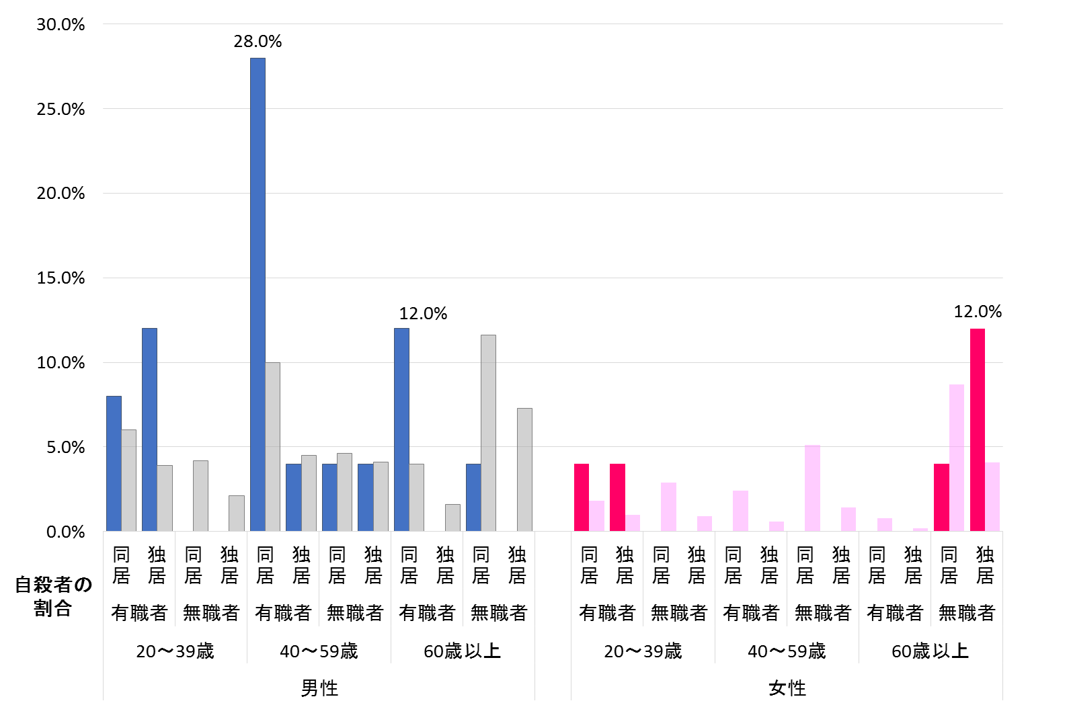

**自殺者の人口割合**

**■男性（嬉野市）　■男性（全国）**

**■女性（嬉野市）　■女性（全国）**

**自殺死亡率（１０万対）**

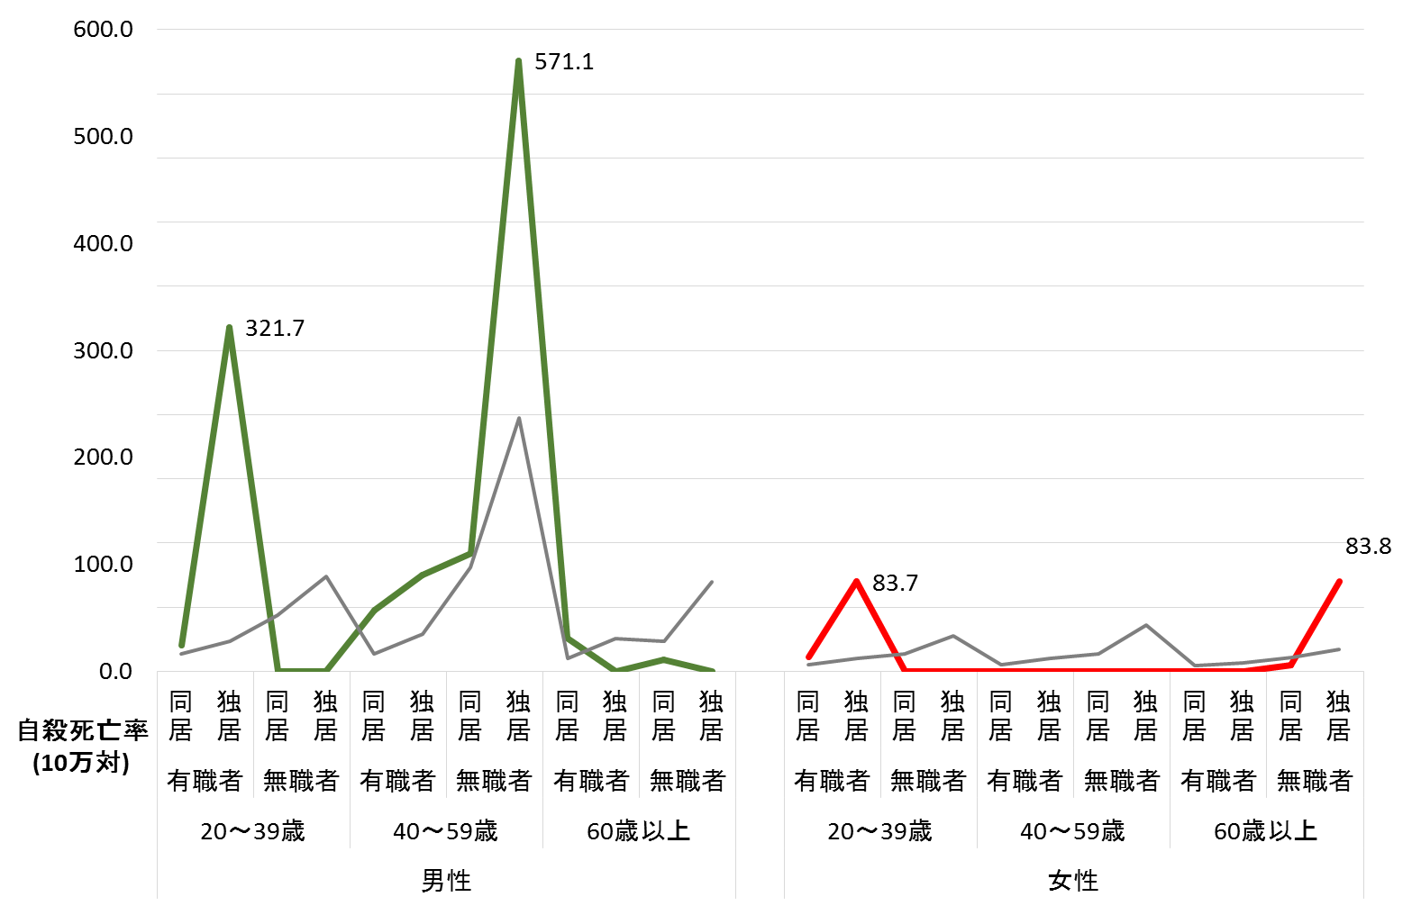

**―　男性（嬉野市）**

**―　女性（嬉野市）**

**―　全国**

【参考】

厚生労働省「地域における自殺の基礎資料（自殺日・住居地）」によると、本市の平成29～令和3年の自殺者数は25人であり、割合はその数を元に算出しています。また、自殺死亡率については、総務省「令和2年国勢調査」就業状態等基本集計を用い、推定人口を母数として特別集計しています。

嬉野市の男性の特徴として、４０～５９歳の有職同居者の人口割合が高く、自殺死亡率は無職独居者が高くなっています。無職独居者の自殺死亡率は、全国も高い傾向にあり、リスクの高い集団と推測されます。

女性の自殺者の人口割合をみると、本市は２０～３９歳の有職者、特に６０歳以上の無職独居者が高くなっています。女性の自殺死亡率は、全国ではどの年代も無職独居者が高い傾向にあります。一方、本市では２０～３９歳の有職独居者や６０歳以上無職独居者の自殺死亡率が高くなっています。若年者の職場のメンタルヘルス、高齢者の孤独・孤立等に着目した対策が必要となります。

**第３章　目標･自殺対策における取組**

**第１節　目標**

自殺対策を実効あるものとして推進するためには、関係者等の共通した認識のもと、目標を設定し、その成果や達成度を客観的な指標により検証することが重要です。

そのため、本計画では、国の「自殺総合対策大綱」「佐賀県自殺対策基本計画」に基づき、嬉野市総合計画、嬉野市健康総合計画等との整合性を図りつつ、施策を総合的かつ計画的に推進するために、達成すべき目標を設定します。

**令和６～令和１０年の「平均自殺者数を４．５人以下」にします。**

平成２５～平成２９年までの嬉野市の平均自殺者数は６．２人に対し、平成２９～令和３年までの平均自殺者数は５人でした。

国や県はそれぞれ平成２７年、２８年の数値と比較し３０％以上減少させることを目標に掲げています。

本市においても、近年の新型コロナウイルス感染症による影響や年によって変動のある状況を踏まえ、平成２５～平成２９年までの６．２と比較し３０％以上減少させること（平均自殺者数４.５人以下）を目指します。

**第２節　基本施策**

**１．高齢者の自殺対策の推進**

**２．生活困窮者支援事業における支援の促進**

**３．若年層への啓発と周知**

**４．地域におけるネットワークの強化**

**５．自殺対策を支える人材の育成**

**６．職場におけるメンタルヘルス対策の推進**

**７．市民への啓発と周知**

上記基本施策は「佐賀県自殺対策基本計画」での取り組みと連携しながら行っていきます。

**１．高齢者の自殺対策の推進**

**（１）高齢者への総合相談事業の充実**

市内３箇所の地域包括支援センターが窓口となり、高齢者やその家族の総合的な相談や支援を行っていきます。さらに認知症地域支援推進員の配置を継続することで、高齢者施策の中心をなす地域包括ケアシステムを認知症施策と一体的に推進していきます。

**（２）認知症対策事業の実施**

認知症の方やその家族が暮らしやすい地域社会の実現を支援

するために認知症サポーターの養成を行い、認知症について正

しい知識の普及や偏見・差別に関する啓発を行います。介護へ

の負担を軽くしたり、サポーターが気づくことで深刻化するこ

とを防ぎます。また、認知症の方や家族が集まって交流を深め

る「認知症カフェ」を開催し、認知症の正しい知識の普及、介

護従事者の気分転換の場を作ることにより悩みの共有や情報交

換を行い、介護の負担や精神的ストレスを軽減します。

**（３）介護予防事業の実施**

６５歳以上の市民が参加できる介護予防教室では、体操や脳トレを行うことで高齢者の健康づくりを支援します。また、各地区での通いの場では、体操や茶話会によって参加者同士の交流を図り、地域での仲間づくり、居場所づくりを支援します。高齢者の気分転換や参加者同士お互いの様子を確認しあうことで、高齢者が孤立しないよう地域全体で見守り支援します。

**２．生活困窮者支援事業における支援**

**の促進**

**（１）生活困窮者自立支援事業における支援の**

**促進**

生活を立て直すために、健康状態を確認した上で、その方にあった就労支援を行います。嬉野市生活自立支援センター、障がい者相談支援窓口、福祉、健康増進関係部署、医療機関等と連携を図り、追いつめられないような支援を行います。



**（２） ひとり親子育て世帯応援給付金事業の実**

**施、こどもセンターでの相談事業の実施**

子どもの貧困対策として、ひとり親子育て世帯応援給付金事業を実施し、定期的に受給者へのアンケート調査を行い、実態を把握します。また、こどもセンター（Lykke）で行われている「フードバンクさが」からの提供品配布等を通して相談に応じます。

**３．若年層への啓発と周知**

**（１）児童生徒・若者における自殺予防に関する取組の推進**

佐賀県では児童生徒に対し、いじめ対策を始め、自殺予防につながる教育（SOSの出し方に関する教育等）の実施、充実した相談体制の整備等、様々な取り組みが進められており、また教職員に対しても普及啓発等が行われています。嬉野市においても県と連携・協力しながら取り組んでいきます。

【参考】（付録２）佐賀県の子ども・若者対策

嬉野市内の小中学校では、多様な相談窓口の設置と教職員のア

ンテナを高くし、見守り体制を強化する等、児童生徒の心の問題に向き合い、理解するよう以下のような取り組みを推進していきます。

【参考】（主な取り組み）

・スクールソーシャルワーカーについて、県配置に加え、市独自で配置し、※アウト

　リーチの充実を図る。

・心の教室相談員、教育相談員を家庭と学校のつなぎ役として配置する。

・不登校対応コーディネーターを配置する。

・各学校に悩みごと相談箱の設置を行い、文科省の「子どもの人権SOSレター」と共

に推進していく

・児童生徒の現状を把握した上で、スクールカウンセラーによる授業や職員向け研修

を実施する

・※ろくさんプランにより教職員の共通理解を図る

　また、こころの相談事業において、若者が日常的なコミュニケ

ーションツールとして活用しているＳＮＳを利用した相談体制

を整備し、相談しやすい環境づくりに努めます。

【　ろくさんプラン　】

小中の教職員が９ヶ年を通し、共通した目標で子どもたちに関わっていく取り

組みです。

【　アウトリーチ　】

積極的に対象者の居る場所に出向いて働きかけることです。

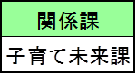**（２）児童虐待やヤングケアラーに対する支援の**

**充実**

要保護児童対策地域協議会を中心に、関係機関との連携をはかり、リスクの高い環境にいる子どもたちに対して、相談の場の情報を提供し、頼れる大人の存在を知らせるとともに、保護者の困り感に寄り添い、適切な支援や他機関の紹介等よりよい支援へつなげます。

また、「ヤングケアラー」の気持ちに寄り添いながら、関係機関と連携し、必要な支援を一緒に考えます。

**（３）ひとり親家庭に対する支援の充実**

ひとり親家庭等医療費の助成、児童扶養手当の支給、ひとり親

子育て世帯応援給付金の支給を行います。また、母子・父子自立支援員による相談支援を行います。

**（４）妊産婦等への支援の充実**

令和４年度から出産子育て応援給付金事業が始まり、両親学級や給付金等、妊産婦への支援がより充実しています。母子手帳交付時の個別相談や赤ちゃん相談等の事業も継続しながら安心して子育てできるよう支援していきます。

特に養育に支援が必要な妊婦（特定妊婦）に対しては、関係機関との連携を促進し、支援体制の強化を図ります。

生後４か月までの乳児のいる家庭を訪問する「乳児家庭全戸訪問事業」において、子育て支援に関する必要な情報提供等を行うとともに、産後うつ等支援が必要な家庭を把握した場合は、助産師等の専門職による訪問や養育支援訪問事業等を実施し、適切な支援を行います。また、地域の身近な相談役であり、子育ての先輩である母子保健推進員による訪問も同時期に行うことでより充実した支援体制を構築します。

さらに、育児に困り感・不安感、ストレスを抱えている乳幼児の保護者に対し、「すくすく親子相談」により専門家の相談・指導を行います。

コロナ禍において孤独感や孤立感を感じる子育て世帯が増えている現状を踏まえ、日頃から子育て支援センターやこどもセンターの積極的な活用を進め、ストレス発散や悩み相談の場として提供していきます。

**（５）ＤＶ被害者や性犯罪・性暴力の被害者に対**

**する支援の充実**

ＤＶ被害者支援基本計画に沿って施策を推進します。具体的には、安心して相談できる相談体制の整備、暴力根絶に向けた啓発の推進、被害者の自立に向けた支援等、ＤＶ被害の防止と支援に取り組みます。

また、事例が発生した場合は、必要となる様々な支援を円滑に実施するため関係機関、庁内関係部署と連携し対応します。

性犯罪・性暴力の被害者の精神的負担軽減のため、被害者が必要とする情報の集約や関係機関との連携を強め支援します。また、事情により生活を営む上で困難な問題を抱える方に対し、婦人相談所等の関係機関や民間支援団体と連携し、アウトリーチや居場所づくり等、支援に取り組みます。

**（６）発達障害者等に対する支援の充実**

１歳６ヶ月児・３歳児健診時において発達障害のスクリーニング検査を行い、早期発見・早期支援に結びつけます。

障害者相談支援事業を委託し様々な相談に応じます。また、児

童発達支援・放課後等デイサービス、保育所等訪問支援事業を実施し、児童への療育支援と保護者の負担軽減を行います。

地域自立支援協議会の開催により医療・保健・福祉・教育およ

び就労に関して連携して支援を行います。

障害者差別解消推進事業を実施します。

障害者虐待予防における普及・啓発を行い、障害者虐待が発生

した場合は関係機関と連携し対応します。

**４．地域におけるネットワークの強化**

**（１）民生・児童委員との連携**

地域に密着した存在にある民生・児童委員が困難を抱えている

人に気づき、適切な相談機関につなげる役割を担ってもらえるよう協力を得ていきます。

**（２）地域の団体への情報提供と連携**

地域コミュニティ運営協議会において、嬉野市の実態について情報提供を行い、地域での見守りの協力を得ていきます。

**（３）依存症対策についての推進**

「佐賀県アルコール健康障害対策推進計画」及び「佐賀県ギャンブル等依存症対策推進計画」を推進しながら、関係機関と連携し取り組んでいきます。

上記（１）から（３）を実践しながら、地域で孤独感・孤立感を

感じている、また悩みや問題を抱えている人や家族に対し、アウト

リーチに取り組んでいきます。

**５．自殺対策を支える人材の育成**

**（１）ゲートキーパーの養成**

うつ症状がある人、自殺未遂者、自死遺族等の自殺のリスク

の高い人の早期発見、早期対応を図るため、「いつもと違う」というサインに気づき声をかけ適切な対応を図ることができる「ゲートキーパー」の役割を担う人材養成について取り組みます。市職員を始めとして、民生・児童委員、母子保健推進員、

その他地域で活動する団体等を対象に養成講座を開催します。

【　ゲートキーパー　】

悩んでいる人の体調の変化に気付き、悩みを聞き、各種相談窓口へつなぐ役割を

担っていただく人で、「命の門番」とも言われています。

**６．職場におけるメンタルヘルス対策**

**の推進**

**（１）職場におけるメンタルヘルス対策の推進**

市内事業所や市職員に対し、ゲートキーパー研修会を実施し、管理・監督者をはじめ、労働者に対し、メンタルヘルスについての正しい知識の普及・啓発を行い、過労死や自殺防止のための対策を推進します。

【参考】（付録）佐賀県の職場におけるメンタルヘルス対策の推進

**（２）市職員のメンタルヘルス対策の推進**

ストレスチェックにおいて高ストレスと判定された人や超過勤務者、個別に相談があった人等、健康相談へつなげます。自

分の体調不良に気付けない人、また相談できない人に周囲が気付き、声をかけるような職場環境づくりに努め、職場全体で見守る体制を築きます。メンタルヘルスに関する研修や、配置転換等の相談窓口について周知を行っていきます。

新規採用職員は新しい職場や人間関係において緊張や不安を生じやすいため、健康相談やメンタルヘルスに関する研修を引き続

き行います。また、※メンター制度により気軽に相談できる環境を整えます。

コロナ禍で進んだテレワーク環境におけるメンタルヘルスを含め、衛生委員会において職場のメンタルヘルスについて検討します。

【　メンター制度　】

新規採用職員が、配属部署における上司とは別に指導・相談役となる先輩職員

からサポート（支援）を受ける制度です。

**７．市民への啓発と周知**

**（１）自殺予防週間と自殺対策強化月間等の実施**

　自殺予防週間（９月１０日から１６日まで）、自殺対策強化月間（３月）及び自殺者数が多い年末年始において、啓発活動を推進します。



**（２）相談体制の充実、相談窓口情報等の分かり**

**やすい発信**

こころの相談事業を継続して行い、悩みを抱える人が気軽に相談できる体制を整えます。また、広報等を活用し、こころの相談を含む様々な相談窓口を周知していきます。

【　こころの相談　】

電話相談（２４時間対応）　0954－42－3322

ＳＮＳ相談（よりそいうれしの）

対面相談

**（３）こころの健康についての普及啓発の推進**

市で導入しているメンタルヘルスチェックシステム（こころの体温計）の周知を図り、自身や周りの人へのこころの健康について関心を高めてもらうよう働きかけを行います。

【　こころの体温計（メンタルヘルスチェックシステム）　】

パソコンや携帯電話・スマートフォンを使って気軽にメンタルチェックができる

システムです。

簡単な質問に答えるだけで、心のストレス状態や落ち込み度がわかります。

※個人を特定されることはありません。

**第４章　対策の評価**

健康づくり推進協議会で、本計画に基づく施策の実施状況や目標達成の状況、その効果等を評価指標で把握します。また、ＰＤＣＡサイクルの視点から施策の見直しと改善に努めます。

|  |  |  |  |  |
| --- | --- | --- | --- | --- |
|  | 指標 | 基準値 | 目標値 | 現状値 |
| 平成２９年度 | 令和５年度 | 令和４年度 |
| 対面相談 | こころの相談 | 2件 | 5件以上 | 対面相談  423件  電話相談  573件  深夜電話相談  9件  SNS相談  55件 |
| 訪問相談 | 7件 | 10件以上 | ― |
| 人材育成 | ゲートキーパー  研修会参加人数 | 平成２２～２９年度まで790人 | 1,000人以上 | 令和４年度まで913人 |
| 自己メンタル管理 | こころの体温計 | アクセス700件（月平均） | アクセス700件（月平均）以上 | 682件 |

こころの相談については、新型コロナウイルス感染症の影響により全国的に自殺者が増加したことから、嬉野市においても事業の見直しを行い、相談形態を拡充した結果、実績の大幅な増加につながりました。今後も現状に合わせた施策や指標を設定する必要があります。

人材育成に関しては、コロナ禍の影響により研修会を実施できなかった期間があり、目標値に到達していませんが、自殺リスクの高い人の早期発見・早期対応を図るため、施策として継続して取り組んでいきます。

自己メンタル管理に関しては、一定のアクセス数があり、同様に引き続き取り組んでいく必要があります。

今回の中間評価の結果により基本施策に沿った指標と令和１０年度目標値を下記のとおり設定します。

|  |  |  |  |
| --- | --- | --- | --- |
| 基本施策 | 指標 | 現状値 | 目標値 |
| 令和４年度 | 令和１０年度 |
| １.高齢者の  自殺対策の  推進 | 高齢者の自殺死亡者数  （60歳以上男女） | 2人 | 2人以下 |
| 認知症サポーターの数 | 令和４年度まで  2,230人 | 令和１０年度まで  2,800人 |
| ２.生活困窮者  支援事業に  おける支援  の促進 | 継続した事業の実施  （自立支援調整会議、ケース検討会、ひとり親子育て世帯応援給付金事業） | ・自立支援調整会議  年11回  ・ケース検討会  年8回  ・ひとり親子育て世帯応  援給付金事業  年2回 | ・自立支援調整会議  年8回以上  ・ケース検討会  年6回以上  ・ひとり親子育て世帯応  援給付金事業  年2回 |
| ３.若年層への  啓発と周知 | 若年者の自殺死亡者数  （39歳以下男女） | 2人 | 2人以下 |
| ４.地域におけるネットワークの強化 | 地域コミュニティ運営協議会事務局長会議での報告 | なし | 1回 |
| ５.自殺対策を  支える人材  の育成 | ゲートキーパー研修会参加人数 | 令和4年度まで  913人 | 令和10年度まで  1,400人以上 |
| ６.職場におけるメンタルヘルス対策の推進 | 継続した事業の実施  （ストレスチェック、健康相談、メンタルヘルス研修、相談窓口の周知、メンター制度、衛生委員会） | 実施 | 各事業年1回以上 |
| ７.市民への  啓発と周知 | こころの相談 | ・対面相談　423件  ・電話相談　573件  ・深夜電話相談　9件  ・SNS相談　55件 | 実績値 |
| こころの体温計アクセス数（月平均） | 682件 | 700件以上 |

(付録１：「自殺対策の基本認識」～自殺総合対策大綱より)

**（１）自殺はその多くが追い込まれた末の死**

○　自殺は社会とのつながりの減少や役割の喪失感など様々な要因が複雑に関係して、心理的に追い込まれた末の死と言えます。

○　自殺者の多くは、様々な悩みで心理的に追い込まれた結果、自殺の直前にうつ病などの精神疾患を発症し、その影響で正常な判断を行うことができない状態となっていることが明らかになってきました。

**（２）年間自殺者数は減少傾向にあるが、非常事態はいまだ続いている**

○　１９９８（平成１０）年の急増以降年間３万人超と高止まっていたが２０１０（平成２２）年以降７年連続して減少し、２０１５（平成２７）年には急増前以来の水準となりました。

○　基本法が成立した２００６（平成１８）年とコロナ禍以前の２０１９（令和元）年とで自殺者数を比較すると、男性は３８％減、女性は３５％減となりました。

　○　男性、特に中高年男性が大きな割合を占める状況は変わっていませんが、２０２０（令和２）年には新型コロナウイルス感染症拡大の影響等で自殺の要因となり得る様々な問題が悪化したことなどにより、特に女性や小中高生の自殺者が増え、総数は１１年ぶりに前年を上回りました。

　○　２０２１（令和３）年の総数は２０２０（令和２）年から減少したものの、女性の自殺者数は増加し、小中高生の自殺者数は過去二番目の水準となりました。

　○　日本の自殺死亡率は、G7諸国の中で最も高く、年間自殺者数も依然として２万人を超えています。

**（３）新型コロナウイルス感染症拡大の影響を踏まえた対策の推進**

○ 新型コロナウイルス感染症拡大により人との接触機会が減り、それが長期化すること

で、人との関わり合いや雇用形態を始めとした様々な変化が生じています。

○ 女性や子ども・若者の自殺が増加し、今後の影響も懸念されていますが、その影響

について確定的なことは分かっていないため引き続き、新型コロナウイルス感染症拡

大の自殺への影響について情報収集・分析を行う必要があります。

○ 今回のコロナ禍において、様々な分野でICTが活用される状況となりました。国及び

地域において必要な自殺対策を実施することができるよう、ICTの活用を推進しま

す。

○ 新型コロナウイルス感染症の感染拡大下では、特に、自殺者数の増加が続いている

女性、無業者、非正規雇用労働者、ひとり親や、フリーランスなど雇用関係によらな

い働き方の者に大きな影響を与えていると考えられることや、不規則な学校生活を強

いられたり行事や部活動が中止や延期となったりすることなどによる児童生徒たちへ

の影響も踏まえて対策を講じる必要があります。自殺対策は社会づくり、地域づくりと

して推進することとされています。

**（４）地域レベルの実践的な取組をＰＤＣＡサイクルを通じて推進する**

○　自殺対策は社会づくり、地域づくりとして推進することとされています。

○　自殺対策とは、国と地方公共団体等が協力しながら、全国的なＰＤＣＡサイクルを通じて、自殺対策を常に進化させながら推進していく取組です。

(付録２-１：「佐賀県の子ども・若者対策」～佐賀県自殺対策基本計画より)

**（１）いじめを苦にした児童生徒の自殺の予防**

県教育委員会が実施している、児童生徒とその保護者を対象とした悩み電話相談※「心のテ

レホン」や「いじめホットライン」、各関係機関の相談窓口を利活用するとともに、学校、地

域、家庭が連携して、児童生徒が抱えるいじめ等の悩みを早期に発見し、適切に対応できる地

域ぐるみの相談体制の整備を促進します。

※　心のテレホン

不安や悩みを抱える児童生徒及び保護者等を対象とした、３６５日２４時間対応の電話相

談窓口。専任の相談員が電話相談を行う。

※　いじめホットライン

いじめ問題に悩む児童生徒及び保護者等を対象とした、３６５日２４時間対応の電話相談窓口。専任の相談員が電話相談を行う。

|  |  |  |
| --- | --- | --- |
| 電話相談 | 電話番号 | 備考 |
| 心のテレホン | 0952-30-4989 | 365日24時間対応 |
| いじめホットライン | 0952-27-0051 | 365日24時間対応 |

**（２）児童生徒等への支援の充実**

児童生徒の自殺は、長期休業明けに急増する傾向があることから、長期休業前から長期休業

期間中、長期休業明けの時期にかけて、児童生徒向けの自殺予防の取り組みに関する周知徹底

の強化を実施したり、GIGAスクール構想で配布されているPCやタブレット端末の活用等によ

る自殺リスクの把握やプッシュ型支援情報の発信を推進したりするなど、小学校、中学校、高

等学校等における早期発見・見守り等の取組を一層推進します。

児童生徒が発する様々なサインに教職員が気づくことができるように、学校における教育相

談活動を充実、強化するとともに、スクールカウンセラー等の活用による相談体制の充実を

図ります。

また、相談の際にプライバシーが守られる環境を整備するとともに、これらの教職員の資質

向上のための研修を行います。

**（３）児童生徒の自殺予防につながる教育の実施**

学校における総合的な学習（探求）の時間や特別活動の時間を活用した体験活動、家庭と連

携した道徳教育の充実、地域の高齢者等との世代間交流 及び心理・福祉の専門家や自殺対策

に資する取り組みを行う関係団体との連携などを通し、児童生徒が自尊感情や自己有用感を実

感できる教育の一層の充実に努めます。

また、関係機関が連携し、つらいときや苦しいときなどに他者に助けを　求める援助希求的

態度やストレスへの対処方法を身に付けるための教育（ＳＯＳの出し方に関する教育等）、精

神疾患への正しい理解や適切な対応を含めた 心の健康の保持に係る教育を推進します。

これらの取組を通して、自尊感情や自己有用感が得られ、自己肯定感や信頼できる人間関係、

危機回避能力等、児童生徒の生きることの促進要因を増やすことで、児童生徒の自殺予防につ

ながる環境づくりを進めます。

**（４）教職員に対する普及啓発等の実施**

養護教諭をはじめとする教職員に対し、自殺や心の健康問題についての　知識の普及啓発や

ＳＯＳの出し方を教えるだけではなく、 子どもがSOSを出しやすい環境を整えることの重要

性を伝え、また大人が子どものSOSを察知し、それをどのように受け止めて適切な支援につな

げるかや、 児童生徒が出したＳＯＳに気づいた時の対応方法、自死遺児に対するケア方法を

含めた研修等、資質向上に努めます。

また、自殺を考える割合が高いことが指摘されている性的マイノリティ等について、無理解

や偏見等がその背景にある社会的要因の一つであると捉えて、教職員の理解を促進します。

＜主な取組＞

* 道徳教育の抜本的改善・充実に係る支援事業　【学校教育課】
* ふれあい道徳教育の実施　【学校教育課】
* 公立学校におけるスクールカウンセラーの配置事業の実施　【学校教育課】
* 公立学校におけるスクールソーシャルワーカー活用事業の実施　【学校教育課】
* 心のテレホンによる相談の実施　【学校教育課】
* いじめホットラインによる相談の実施　【学校教育課】
* 性に関する指導の推進　【保健体育課】
* 学校保健担当者研修会や養護教諭研修会の実施　【保健体育課】
* 私立学校におけるスクールカウンセラー・スクールソーシャルワーカーの配置への補助　【法務私学課】
* 私立学校におけるいじめ防止研修等の取組への補助【法務私学課】
* 子ども・若者総合相談センターによる相談の実施【こども未来課】
* SNS地域連携包括支援事業【精神保健福祉センター】

(付録２-２：「佐賀県の職場におけるメンタルヘルス対策の推進」)

過労死等がなく、仕事と生活を調和させ、健康で充実して働き続けることのできる社会の実現のため、「過労死等の防止のための対策に関する大綱」に基づき、過労死等の防止のための対策を推進します。

職場におけるメンタルヘルス対策の充実を推進するため、コロナ禍で進んだテレワークの適切な運用を含め、管理・監督者をはじめ労働者に対し、心の健康問題への誤解や偏見をなくすため、心の健康づくりに関する研修会等を開催することでメンタルヘルスについての正しい知識の普及・啓発を行うとともに、佐賀労働局、佐賀産業保健総合支援センターとの連携を図り、労働者が職場で相談しやすい環境整備を図ります。

また、産業医の選任義務のない５０人未満の小規模事業場に対しては、県内４カ所に設置している地域産業保健センターにおいて、個別訪問等によりメンタルヘルス不調を感じている労働者に対する相談対応などを実施するとともに、小規模事業場における高ストレス者に対する面接指導等を通じてメンタルヘルス対策を充実させます。

職場でのメンタルヘルス対策は、快適な職場環境を維持するうえで欠かせないことから、「こころの健康づくり実行宣言」に賛同し、メンタルヘルス対策に取り組む事業場を増やします。

また、職場におけるメンタルヘルス対策の充実を推進するため、引き続き、「労働者の心の健康の保持増進のための指針」の普及啓発を図るとともに、労働安全衛生法の改正により２０１５（平成２７）年１２月に創設されたストレスチェック制度の実施の徹底を通じて、職場におけるメンタルヘルス対策の更なる普及を図ります。

佐賀産業保健総合支援センターにおいて、事業者への啓発セミナー、事業場の人事労務担当者・産業保健スタッフへの研修、事業場への個別訪問による若年労働者や管理監督者に対するメンタルヘルス不調の予防に関する研修などを実施します。

＜主な取組＞

* 「こころの健康づくり実行宣言」登録事業制度の実施　【障害福祉課、佐賀労働局】
* 地域・職域連携での「心の健康づくりフォーラム」の開催　【佐賀県精神保健福祉センター、佐賀労働局、佐賀産業保健総合支援センター等】

(付録３：相談窓口一覧)



(付録４：健康づくり推進協議会委員名簿)

任期：令和6年３月31日まで

|  |  |  |
| --- | --- | --- |
| 区　　分 | 氏　　名 | 所　　属 |
| 保健福祉事務所の代表者 | 中里　栄介 | 杵藤保健福祉事務所保健監 |
| 医師会の代表者 | （会長）  　福田　真義 | 嬉野町医師会会長 |
| 石崎　知樹 | 塩田町医師会会長 |
| 歯科医師会の代表者 | 古賀　正章 | 嬉野市歯科医師会会長 |
| 薬剤師会の代表者 | （副会長）  北　雄一朗 | 嬉野市薬剤師会代表 |
| 行政区長の代表者 | 川原　正文 | 行政区長代表（塩田地区） |
| 山口　久義 | 行政区長代表（嬉野地区） |
| 食生活改善推進協議会の代表者 | 川原　みさ子 | 嬉野市食生活改善推進協議会会長 |
| 女性各種団体の代表者 | 岡 　典子 | 嬉野市商工会女性部部長 |
| 学校等の教育関係者 | 山口　　唯 | 大草野小学校養護教諭 |
| 民生委員・児童委員の  代表者 | 諸岡　博子 | 嬉野市民生児童委員協議会代表 |
| 老人クラブの代表者 | 光武　一行 | 嬉野市老人クラブ連合会会長 |
| 母子保健推進協議会の代表者 | 津留　郁子 | 嬉野市母子保健推進協議会会長 |
| 学識経験を有する者 | 峰松 　恵 | 学識経験者 |